

TOURNOI DE TALENCE
Dimanche 13 mai 2012

Vous êtes cordialement invités à vous joindre à nous pour une journée entière de votre jeu préféré !

Lieu : Salle Mozart – rue Albert Camus – 33440 Talence.
Heure : Accueil et inscriptions à partir de 8h30 – Début des jeux aux alentours de 9h.
Frais d’inscription : 6 € pour les participants – 16 € pour le repas du midi.

Déroulement de la journée

Le matin
- 1 jeu de 9 points gagnants.
- Chaque joueur se place selon son numéro d’appel.
- Séries de 20 questions.
- Le 1er qui arrive à 9 points obtient 2 points de bonus.
- Le 2ème qui arrive à 9 points obtient 1 point de bonus.
- 1 jeu de 9 points gagnants suivi d'un 8 à la suite
- 9 points gagnants, mêmes modalités que le premier jeu.
- 8 à la suite - Chaque joueur a le choix entre 4 sujets, chaque réponse donnée compte.
- Les points obtenus par chacun sont totalisés.
- Les 25 premiers sont qualifiés pour les jeux de l'après-midi.

Un repas sera servi dans la salle de jeu.

L’après-midi.
- Chaque série joue un jeu complet (9 points gagnants – 4 à la suite – Face à face en 12 points).
- Les 5 deuxièmes jouent la petite finale – jeu complet avec face à face en 15 points.
- Les 5 premiers jouent la grande finale – jeu complet avec face à face en 21 points.
- Remise des prix.
- Verre de l’amitié.

À noter : dans la mesure du possible, les contestations seront admises si elles sont émises immédiatement, avant qu’une autre question ne soit posée.

Accès à la salle

Par la rocade, prendre la sortie 16 (Gradignan-Talence) puis direction Talence. Continuer sur environ 1 km et au rond-point, prendre à gauche l’avenue de l’Université. Au rond-point suivant, prendre la première sortie tout droit. Après 100 mètres, à un autre rond-point, prendre la sortie en face (attention en traversant la ligne du tramway) et passer sous le pont en restant sur la file de droite. Au feu, prendre à droite, avenue de la Vieille Tour. Continuer sur environ 1 km, passer deux feux. Dès que vous aurez passé la rue Dubernat (deuxième feu), préparez-vous à tourner à gauche avant le prochain feu. La rue Albert Camus est sur votre gauche, juste avant la rue Diderot (attention elle est en sens unique). Au fond, entrée du parking de la salle Mozart.

De Bordeaux, remonter le cours du Maréchal Galliéni jusqu’au rond-point. Prendre à gauche au rond-point l’avenue de la Gare. Au rond-point suivant, continuer tout droit sur l’avenue de la Vieille Tour et passer sur le pont du chemin de fer. Au feu suivant, la rue Diderot sera à votre droite, la passer, et tourner juste après la petite place (place Mozart), à droite, rue Albert Camus. Au fond, entrée du parking de la salle Mozart.

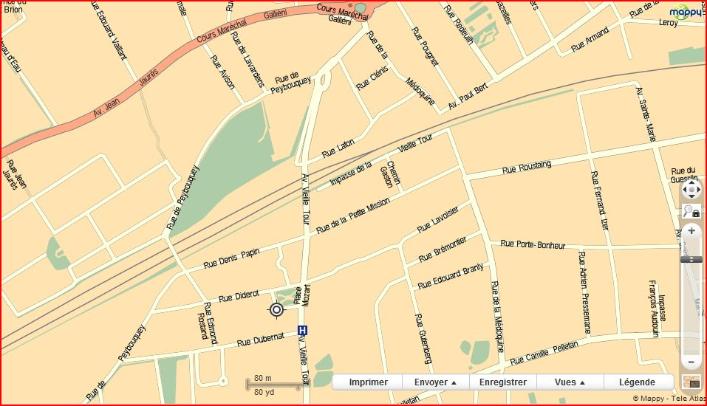

Afin de nous permettre d’organiser le repas du midi avec notre traiteur, merci de nous faire savoir le plus rapidement possible combien de personnes de votre club participeront à notre tournoi et au repas du midi. Idéalement, toutes les inscriptions devraient être faites au plus tard le lundi 1er mai.
Le paiement par avance des inscriptions et repas serait bien apprécié ! Les chèques à l’ordre du Club de Questions pour un champion de Talence peuvent être envoyés directement à notre trésorière :
Sabine Combe
9, rue de la Muscadelle
33370 Artigues Près Bordeaux

Important : le nombre de places dans la salle étant limité, réservez le plus tôt possible !

Les inscriptions peuvent être prises :
- par mail à qp1ctalence@yahoo.fr
- par téléphone auprès d’Hélène Gerbet au 05-47-33-04-85 ou 06-77-72-10-61

Nous comptons sur votre participation pour faire de ce tournoi un réel succès !

Merci d’avance et à très bientôt
Daniel Jugal
Président du club de Talence

